GUÍA DE LENGUAJE Y COMUNICACIÓN

Nombre: | Curso: 2°A | Fecha: semana N° 11
¿QUÉ APRENDEREMOS?
Objetivo (s): OA 21
Escribir correctamente para facilitar la comprensión por parte del lector, usando de manera apropiada:
• combinaciones ce-ci, que-qui, ge-gi, gue- gui, güe-güi, r-rr-nr
• mayúsculas al iniciar una oración y al escribir sustantivos propios
• punto al finalizar una oración
• signos de interrogación y exclamación al inicio y al final de preguntas y exclamaciones
Contenidos: Escribir correctamente dífonos consonánticos con r (Sonido), r (fuerte), rr.
Objetivo de la semana: Escribir correctamente palabras con combinaciones r (Sonido), r (fuerte), rr, escuchando, repitiendo, escribiendo y clasificaqndo palabras por medio de video y guía de trabajo.
Habilidad: Escribir.

¿Qué necesito saber?
Para comenzar necesitas saber de qué se trata la habilidad de escribir y difonos consonánticos.

Entonces:

Escribir es: una habiliadad de dominar el uso adecuado de las letras.
Dífono consonántico: Es la combinación de consonantes como rr, nr, r.

Hoy es ________________ _____ de __________ del año ___________.
(Día de la semana) (nº) (mes) (nº del año)

ACTIVIDAD
- Aprenderemos en ésta clase a escribir correctamente el uso de R, RR y NR.
Para comenzar te contaré un cuento relacionado al uso de R, RR…
Érase una vez dos hermanos “RR” y “R”


“RR” era el hermano mayor, era muy fuerte y tenía su voz muy ronca, mientras que el hermano menor “R” era delgadito y su voz la tenía suave .
Cuando RR hablaban, sonaba fuerte por ejemplo.
Peo Aoz
Y cuando “R” hablaba, suena suave como por ejemplo.
Loo Lámpaa
Cuando “R” empezó a crecer, tenía ganas de hablar fuerte y ronco como su hermano mayor, entonces “RR”, le dio la oportunidad de hablar fuerte con la condición que cuando hablara fuerte, debía ubicarse sólo al principio de las palabras. Ejemplo.
oca uido isa

- Lee el siguiente texto y busca palabras que contengan RR, R (sonido fuerte), R (sonido suave), luego enciérralas en un cuadrado. Luego escribelas en el recuadro de abajo. Observa el modelamiento, JARDINES, la escribiré en R (sonido suave).

Primavera
En primavera, los jardines
están llenos de flores.
y se ven multicolores.

Hay rosas y claveles
jazmines y margaritas.
También encontramos dalias
y se ven todas bonitas.

Muchos pajaros arriba
Volando sin cesar
Revolotean arrimadas
Alrrededor del bello jardín.

RR | R (Sonido fuerte) | R (Sonido suave)
 |  | jardines

- Leamos en voz alta.
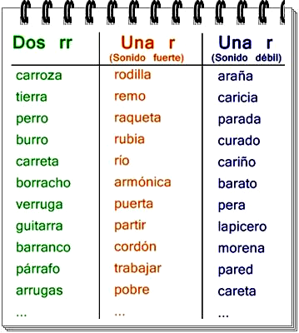

- Completa las imágenes con palabras con “r” o “rr”. Como te muestro en el modelamiento. Se observa un dibujo de un gorro y en el recuadro se escribe con letra ligada la palabra gorro.
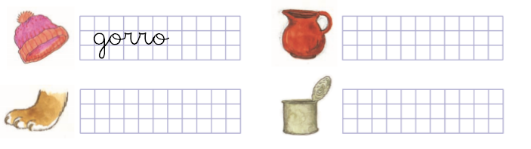

- Une con una línea las silabas para fomar nuevas palabras que contengan “r” o “rr”.

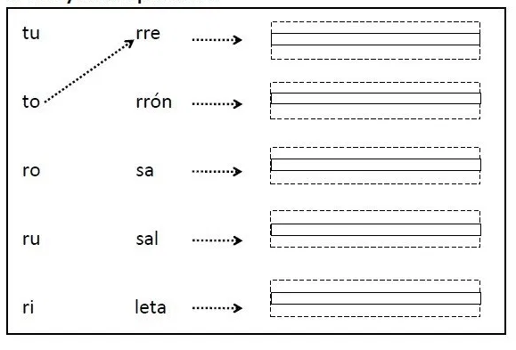

- Completa con la letra que “R”, “RR”. Observa el modelamiento en la palabra Ardilla, se agrega la letra “r”, sonido suave.

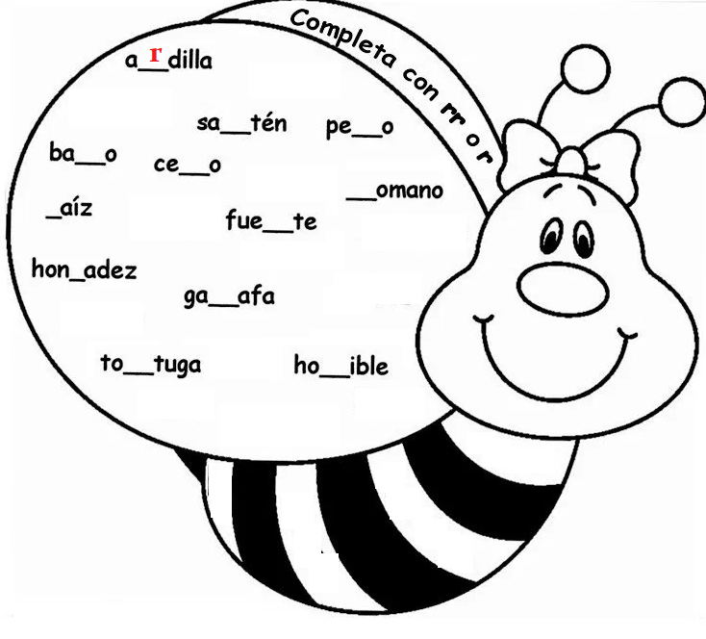

- Para que te sirve conocer la rr y la r?

______________________________________________________

______________________________________________________

- ¿Qué fue lo as dificl de hacer?

______________________________________________________
TOMA UNA FOTO DE LOS TICKET DE SALIDA Y ENVIALO A TU PROFESORA whatsapp +56945324806 DIA VIERNES

TICKET DE SALIDA clase Lenguaje semana 9

NOMBRE: ___________________ FECHA: _____________ CURSO: 2º

Responde aquí el ticket de salida.

- Lee las siguientes palabras y escríbelas como corresponde.

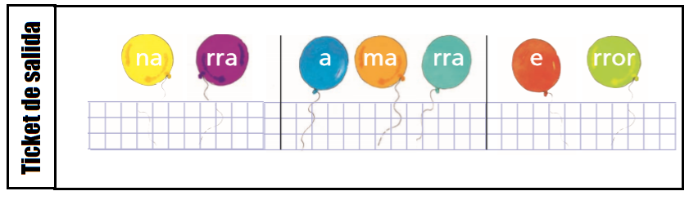
Une el dibujo con el sonido de r, rr fuerte o duave según corresponda.
